Администрирование локальных сетей

Лабораторная работа 8

Скандарова Полина Юрьевна

Содержание

# Цель работы

Приобретение практических навыков по настройке динамического распределения IP-адресов посредством протокола DHCP (Dynamic Host Configuration Protocol) [5] в локальной сети.

# Выполнение лабораторной работы

В логическую рабочую область проекта добавляю сервер dns и подключаю его к коммутатору msk-donskaya-sw-3 через порт Fa0/2 (рис. [-@fig:001]), не забыв активировать порт при помощи соответствующих команд на коммутаторе (рис. [-@fig:002]). В конфигурации сервера указываю в качестве адреса шлюза 10.128.0.1, а в качестве адреса самого сервера — 10.128.0.5 с соответствующей маской 255.255.255.0. (рис. [-@fig:003]).

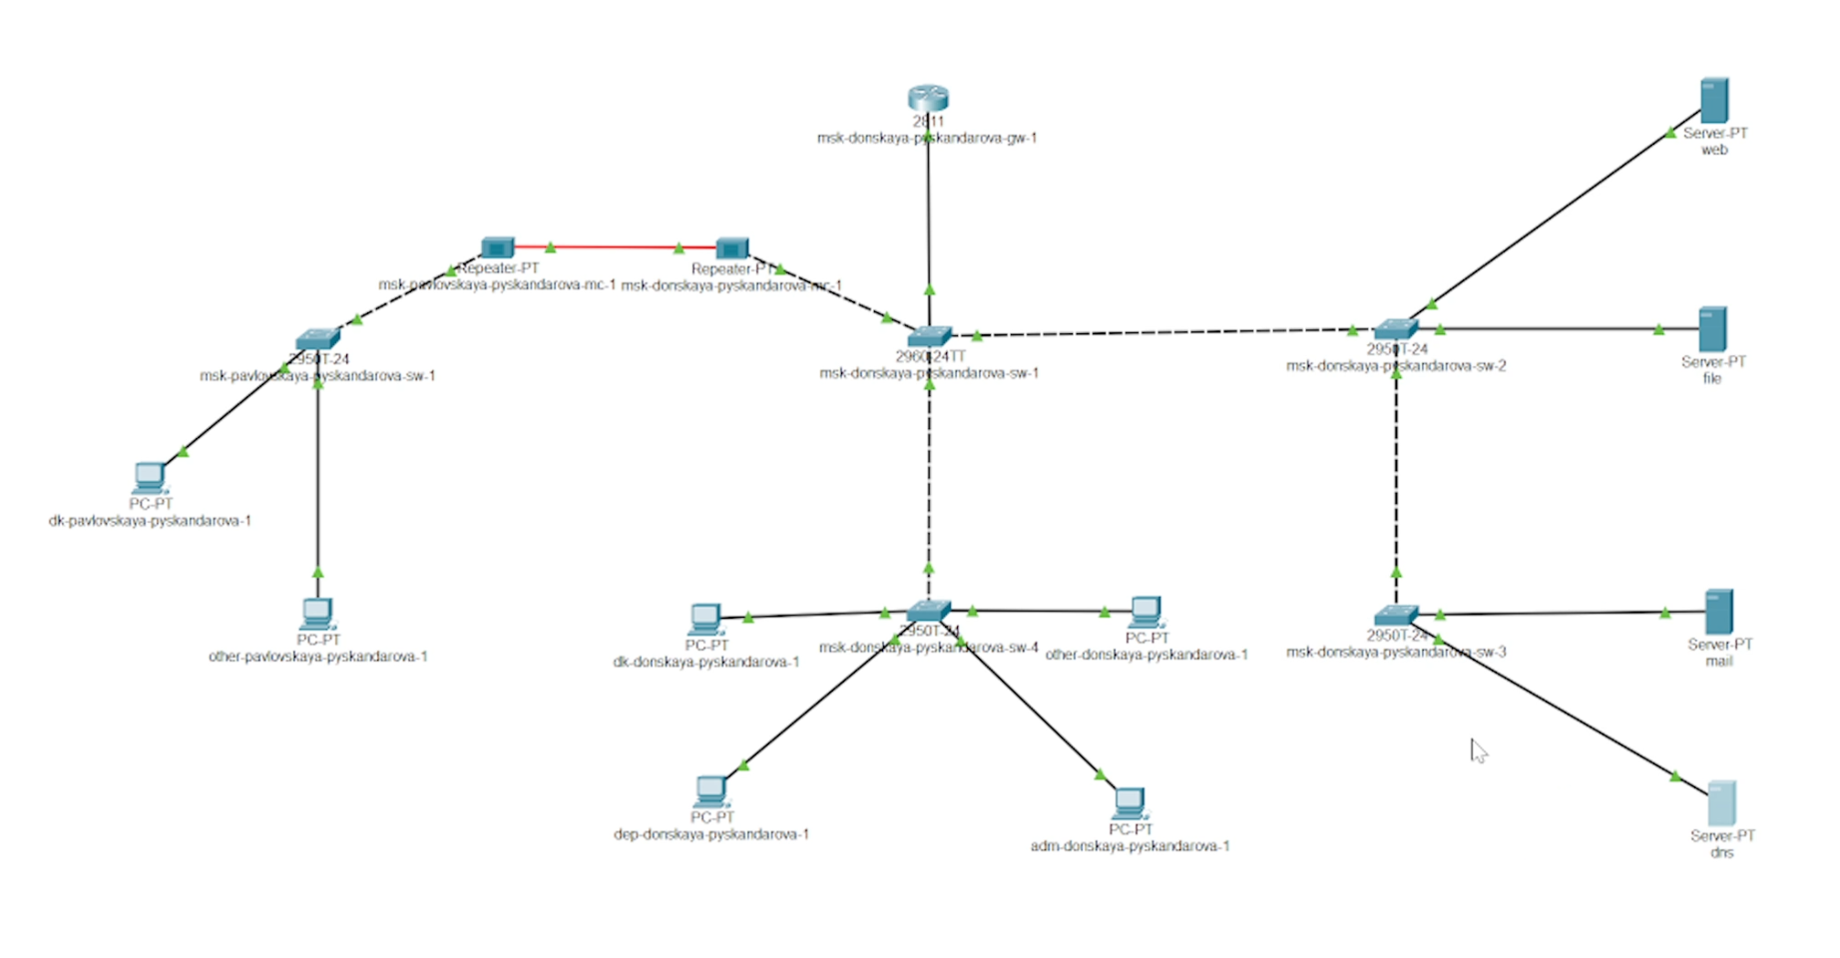

Логическая схема локальной сети с добавленным DNS-сервером

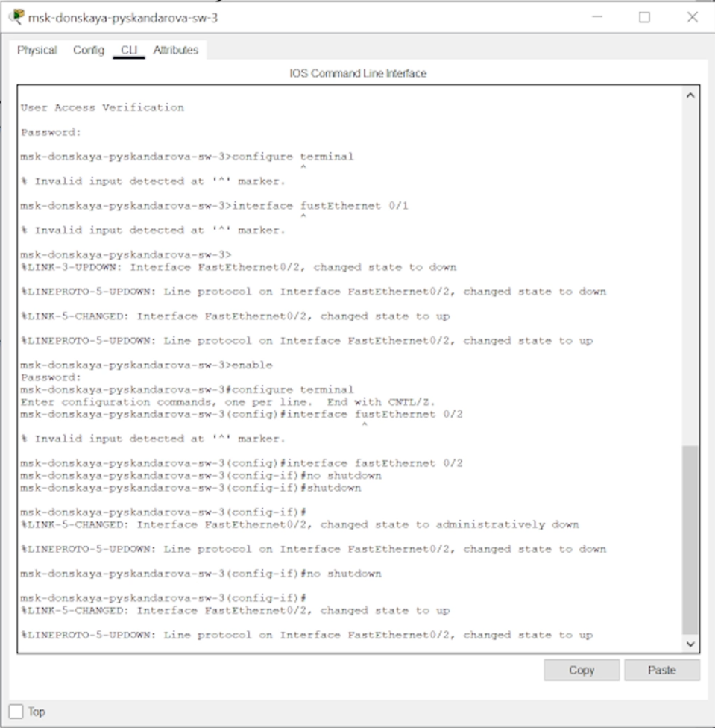

Активация порта

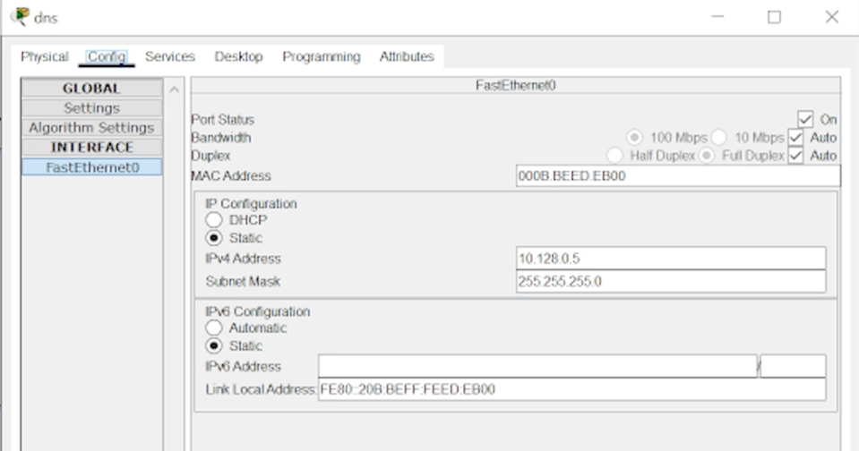

Настройка адресов

Настраиваю сервис DNS (рис. [-@fig:004]): – в конфигурации сервера выбираю службу DNS, активирую её (выбрав флаг On); – в поле Type в качестве типа записи DNS выбираю записи типа A (A Record); – в поле Name указываю доменное имя, по которому можно обратиться, например, к web-серверу — www.donskaya.rudn.ru, затем указываю его IP-адрес в соответствующем поле 10.128.0.2; – нажав на кнопку Add, добавляю DNS-запись на сервер; – аналогичным образом добавляю DNS-записи для серверов mail, file, dns согласно распределению адресов из табл. 3.2; – сохраняю конфигурацию сервера

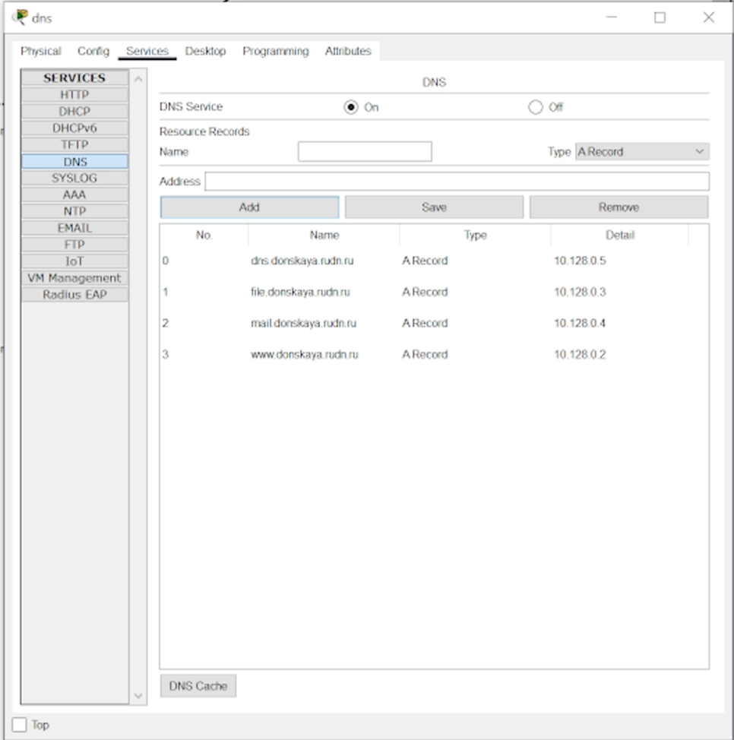

Окно настройки сервиса DNS

Настраиваю DHCP-сервис на маршрутизаторе, используя приведённые ниже команды для каждой выделенной сети (рис. [-@fig:004]): указываю IP-адрес DNS-сервера; затем перехожу к настройке DHCP; задаю название конфигурируемому диапазону адресов (пулу адресов), указываю адрес сети, а также адреса шлюза и DNS-сервера; задаю пулы адресов, исключаемых из динамического распределения (см. табл. 3.2). – Настройка DHCP:

msk −donskaya −gw −1> enable msk −donskaya −gw −1# configure terminal msk −donskaya −gw −1( config )#ip name − server 10.128.0.5 msk −donskaya −gw −1( config )# service dhcp msk −donskaya −gw −1( config )#ip dhcp pool dk msk −donskaya −gw −1( dhcp − config )# network 10.128.3.0 255.255.255.0 msk −donskaya −gw −1( dhcp − config )#default − router 10.128.3.1 msk −donskaya −gw −1( dhcp − config )#dns − server 10.128.0.5 msk −donskaya −gw −1( dhcp − config )#exit msk −donskaya −gw −1( config )#ip dhcp excluded − address 10.128.3.1 10.128.3.29 msk −donskaya −gw −1( config )#ip dhcp excluded − address 10.128.3.200 10.128.3.254 msk −donskaya −gw −1( config )#ip dhcp pool departments msk −donskaya −gw −1( dhcp − config )# network 10.128.4.0 255.255.255.0 msk −donskaya −gw −1( dhcp − config )#default − router 10.128.4.1 msk −donskaya −gw −1( dhcp − config )#dns − server 10.128.0.5 msk −donskaya −gw −1( dhcp − config )#exit msk −donskaya −gw −1( config )#ip dhcp excluded − address 10.128.4.1 10.128.4.29 msk −donskaya −gw −1( config )#ip dhcp excluded − address 10.128.4.200 10.128.4.254 msk −donskaya −gw −1( config )#ip dhcp pool adm msk −donskaya −gw −1( dhcp − config )# network 10.128.5.0 255.255.255.0 msk −donskaya −gw −1( dhcp − config )#default − router 10.128.5.1 msk −donskaya −gw −1( dhcp − config )#dns − server 10.128.0.5 msk −donskaya −gw −1( dhcp − config )#exit msk −donskaya −gw −1( config )#ip dhcp excluded − address 10.128.5.1 10.128.5.29 msk −donskaya −gw −1( config )#ip dhcp excluded − address 10.128.5.200 10.128.5.254 msk −donskaya −gw −1( config )#ip dhcp pool other msk −donskaya −gw −1( dhcp − config )# network 10.128.6.0 255.255.255.0 msk −donskaya −gw −1( dhcp − config )#default − router 10.128.6.1 msk −donskaya −gw −1( dhcp − config )#dns − server 10.128.0.5 msk −donskaya −gw −1( dhcp − config )#exit msk −donskaya −gw −1( config )#ip dhcp excluded − address 10.128.6.1 10.128.6.29 msk −donskaya −gw −1( config )#ip dhcp excluded − address 10.128.6.200 10.128.6.254

– Информация о пулах DHCP:

msk −donskaya −gw −1# sh ip dhcp pool

– Информация об привязках выданных адресов:

msk −donskaya −gw −1# sh ip dhcp binding

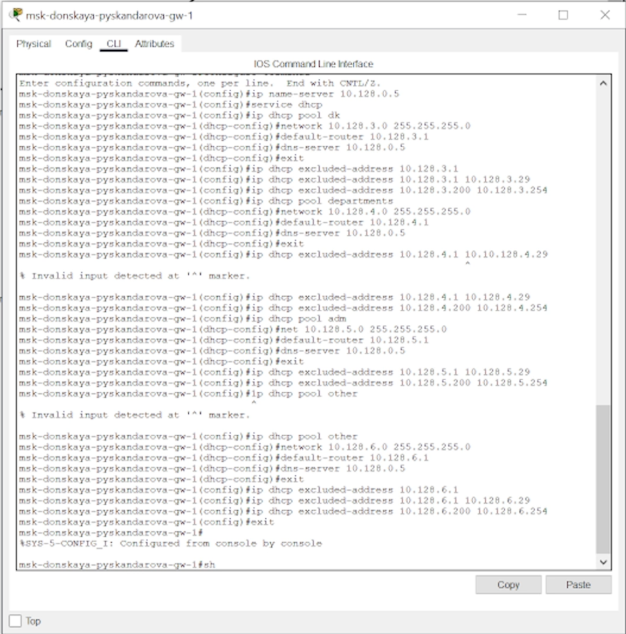

Настройка DHCP-сервиса на маршрутизатое

На оконечных устройствах заменяю в настройках статическое распределение адресов на динамическое. Проверяю, какие адреса выделяются оконечным устройствам, а также доступность устройств из разных подсетей. В режиме симуляции изучаю, каким образом происходит запрос адреса по протоколу DHCP (какие сообщения и какие отклики передаются по сети).

# Выводы

Приобретены практические навыки по настройке динамического распределения IP-адресов посредством протокола DHCP (Dynamic Host Configuration Protocol) [5] в локальной сети.

# Ответы на контрольные вопросы

1 За что отвечает протокол DHCP? • За автоматическое получение IP и других параметров. 2 Какие типы DHCP-сообщений передаются по сети? • DHCPDISCOVER (клиент <> сервер) — начальное сообщение. • DHCPOFFER (сервер <> клиент) — ответ на начальное сообщение с сетевыми настройками. • DHCPREQUEST (клиент <> сервер) — настройки приняты. • DHCPACK (сервер <> клиент) — авторизация клиента, настройки приняты. • DHCPNAK (сервер <> клиент) — авторизация невозможна. • DHCPDECLINE (клиент <> сервер) — IP уже используется. • DHCPINFORM (клиент <> сервер) — присвоен статический IP, а нужен динамический. • DHCPRELEASE (клиент <> сервер) — завершение использования IP. 3 Какие параметры могут быть переданы в сообщениях DHCP? • По умолчанию запросы от клиента делаются к серверу на порт 67, сервер в свою очередь отвечает клиенту на порт 68, выдавая адрес IP и другую необходимую информацию, такую, как сетевую маску, маршрутизатор и серверы DNS. 4 Что такое DNS? • Система, ставящая в соответствие доменному имени хоста IP и наоборот. 5 Какие типы записи описания ресурсов есть в DNS и для чего они используются? • RR-записи описывают все узлы сети в зоне и помечают делегирование поддоменов. • SOA-запись — указывает на авторитативность для зоны. • NS-запись — перечисляет DNS-серверы зоны. • А — задаёт отображение имени узла в IP. • PTR — задаёт отображение IP в имя узла.

# Список литературы